Produktspesifikasjon for

Nødstasjon (500)
NB! Dette er en høringsutgave. Det kan bli mindre justeringer. Endelig versjon forventet rundt 15/4-24.

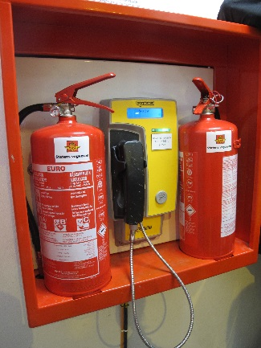
Figur 1 Nødstasjon (Foto: Corinne Chiodini)

Innhold
1 Innledning 2
2 Om vegobjekttypen 2
3 Bruksområder 2
4 Registreringsregler med eksempler 3
5 Relasjoner 8
6 Egenskapstyper 8
7 UML-modell 12

Innledning
Dette er en produktspesifikasjon for vegobjekttypen Nødstasjon i NVDB. Produktspesifikasjon er oppdatert i henhold til Datakatalogversjon 2.36.
Sist oppdatert dato: 2024.03.19.

Om vegobjekttypen
Tabell 0-1 gir generell informasjon om vegobjekttypen hentet fra Datakatalogen.
Tabell 0-1 Informasjon om vegobjekttypen
Navn vegobjekttype | Nødstasjon
Definisjon | Sted hvor det er plassert utstyr til bruk i nødsituasjoner, f.eks. brannslokker, nødtelefon etc. I henhold til Tunnelsikkerhetsforskriften skal en nødstasjon minimum være utstyrt med en nødtelefon og to brannslokningsapparater. Utstyr som er plassert utenfor kiosk, men nærmere kiosken enn 20 m, skal regnes som del av samme nødstasjon som kiosken.
Representasjon i vegnettet | Punkt
Kategoritilhørighet | Kategori 2 - Nasjonale data 2
Sideposisjonsrelevant | Kan
Kjørefeltrelevant | Nei
Krav om morobjekt | Nei
Kan registreres på konnekteringslenke | Nei

Bruksområder
Tabell 0-1 gir oversikt over viktige bruksområder for NVDB-data. Det er markert hvilke av disse som er aktuelt for denne vegobjekttypen. I noen tilfeller er det gitt mer utfyllende informasjon.
Tabell 0-1 Oversikt over bruksområder
Bruksområde | Relevant | Utfyllende informasjon
NTP - Oversiktsplanlegging
Vegnett - navigasjon
Statistikk
Beredskap | X
Sikkerhet | X
ITS
VTS – Info
Klima – Miljø
Vegliste – framkommelighet
Drift og vedlikehold | X
Annet bruksområde

Registreringsregler med eksempler

Registreringsregler
Nedenfor presenteres regler for registrering av data knyttet til gjeldende vegobjekttype. For noen regler er det i kolonne til høyre referert til utfyllende eksempler.
Nr. |  | Regel | Eks.
1 |  | Generelt
 | a | En forekomst av vegobjekttype Nødstasjon i NVDB gjenspeiler en gruppe bestående av en nødtelefon og 2 brannslokkingsapparater, i eller utenfor tunnel i henhold til definisjonen i Tunnelsikkerhetsforskriften. Eksempler viser ulike varianter av Nødstasjon og hvordan disse skal registreres. | Feil! Fant ikke referansekilden.  Feil! Fant ikke referansekilden.
 | b | Egenskapsdata knytta til Nødstasjon hentes fra FDV-dokumentasjon og beredskapsplanen.
2 |  | Omfang – hva skal registreres
 | a | Alle nødstasjoner på veger med vegkategori = europaveg, riksveg eller fylkesveg skal registreres i NVDB.
 | b | Vegobjekttypen kan også registreres på øvrig vegnett. Egenskapstyper som er kategori 3 registreres ut fra vegeiers egne behov.
 | c | Egenskapstyper som er kategori 3 registreres ut fra vegeiers egne behov.
3 |  | Forekomster – oppdeling ved registrering
 | a | En nødstasjon skal registreres som ett vegobjekt med en NVDBID, det skal ikke deles opp.
4 |  | Egengeometri
 | a | Objekttypen skal ha egengeometri som Nødtelefon_180. Det framkommer av oversikten i kapittel Feil! Fant ikke referansekilden. hvilken egengeometri objekttypen skal ha.
5 |  | Egenskapsdata
 | a | Det framkommer av oversikten i kapittel 1.3 hvilke egenskapstyper som kan angis for denne vegobjekttypen. Her framkommer det også hvilken informasjon som er absolutt påkrevd (1), påkrevd (2), betinget (3) og opsjonell (4). I kapittel 1.6 finnes UML-modell som gir oversikt over egenskaper og tilhørende tillatte verdier.
 | b | Egenskapstype Navn: Navn skal tilsvare navnet som er synlig for trafikanter fra tunnelrommet. Det samme navnet skal finnes på beredskapstegning i beredskapsplanen for tunnel (tilgjengelig for VTS og nødetater).
6 |  | Relasjoner
 | a | Det framkommer av kapittel 0 hvilke relasjoner vegobjekttype kan inngå i. I kapittel 1.4 finnes UML-modell som gir oversikt over relasjoner.
 | b | Nødstasjon er datter til Tunnelløp og mor til Nødtelefon og Brannslokkingsapparat.
7 |  | Lignende vegobjekttyper i Datakatalogen
 | a | Brannskap (skap med brannslokkingsapparater), er noen ganger feilaktig kalt «nødstasjoner». En nødstasjon skal alltid inneholde en nødtelefon. Brannskap registreres som Brannslokkingsapparat og Skap, teknisk. Se eksempler.
 | b | For registrering av brannskap som tilhører en nødstasjon, se eksempler.
8 |  | Stedfesting til vegnettet i NVDB
 | a | Nødstasjon skal stedfestes til samme vegnett som tunnelløpet er festet til.

Eksempler

Nødstasjon i skap
Eksempelet er fra Kvænflågtunnelen. Her registreres Nødstasjon_500, Nødtelefon_180, 2 stk Brannslokkingsapparat_213
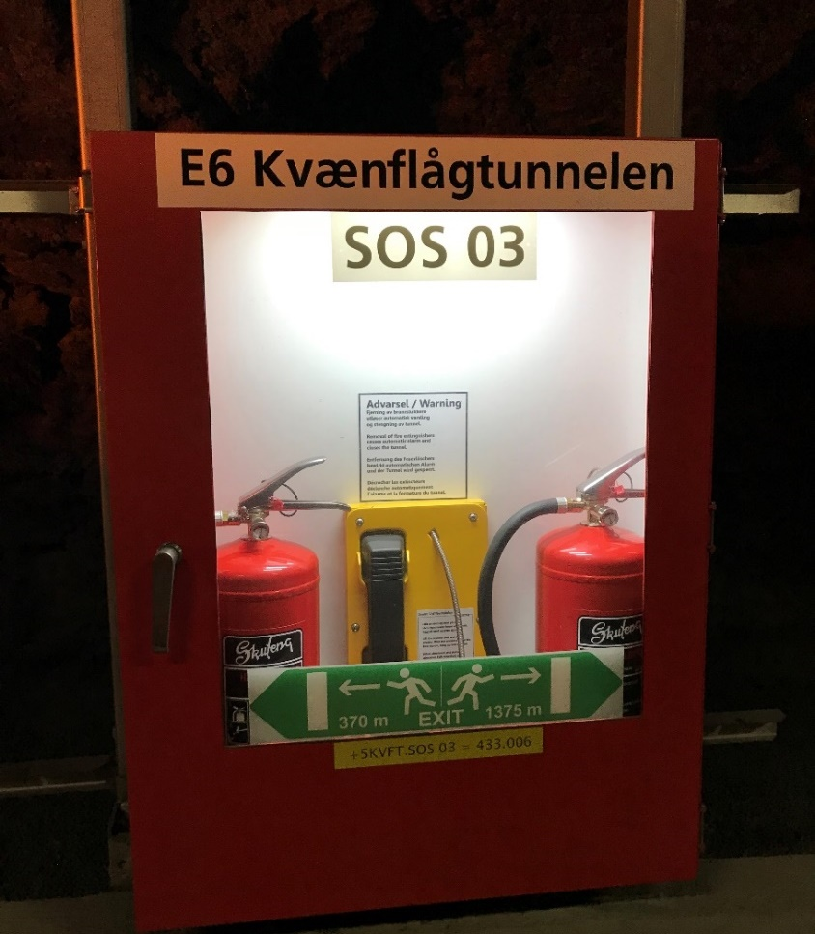 | EGENSKAPSDATA:  - Navn=SOS-03  - Etableringsår=2011  - Plassering=I skap  - Driftsmerking= SKVFT.SOS03=433.006
Foto: John Christian Haavin

Andre eksempler av nødstasjon i skap
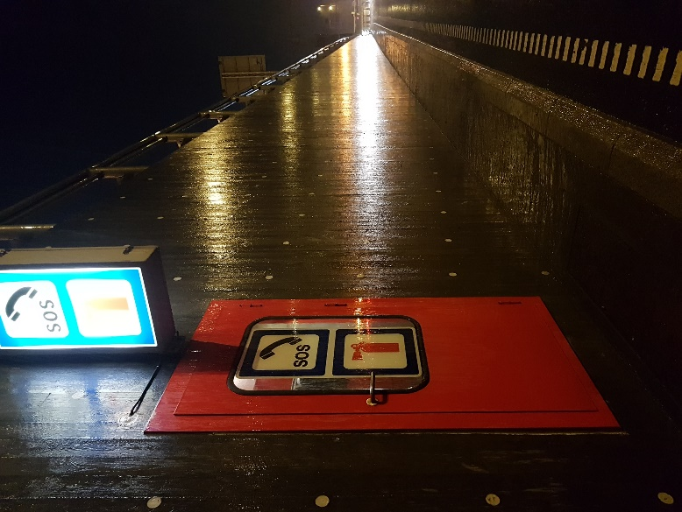 | 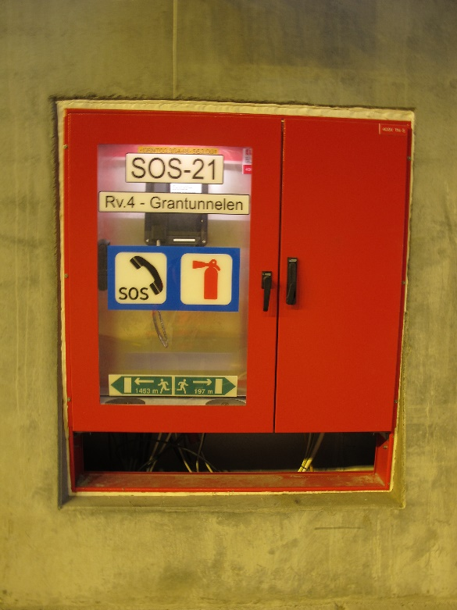
Innfelt skap i Lørentunnelen  Foto: Corinne Chiodini | Innfelt skap i Granstunnelen  Foto: Corinne Chiodini

Nødstasjon i kiosk inne
Eksempelet viser en nødstasjon i kiosk (Askimporten) inne i tunnel. Her registreres Nødstasjon_500, Nødtelefon_180, 2 stk Brannslokkingsapparat_213 og Port/dør
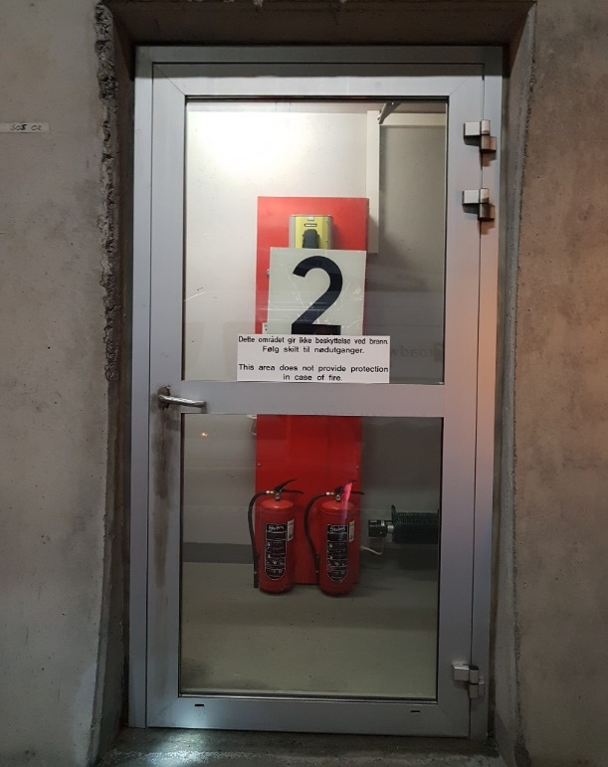 | EGENSKAPSDATA:  - Navn=2  - Etableringsår=2010  - Plassering=I kiosk  - Driftsmerking=
Foto: Corinne Chiodini

Nødstasjon i kiosk ute
Eksempelet viser en nødstasjon i kiosk (Eidsvolltunnelen). Nødstyreskap finnes under eller bak nødtelefon og er viktig å registrere. Nødstasjon_500, Nødtelefon_180, 2 stk Brannslokkingsapparat_213 og Skap, teknisk_502 med type Nødstyreskap.
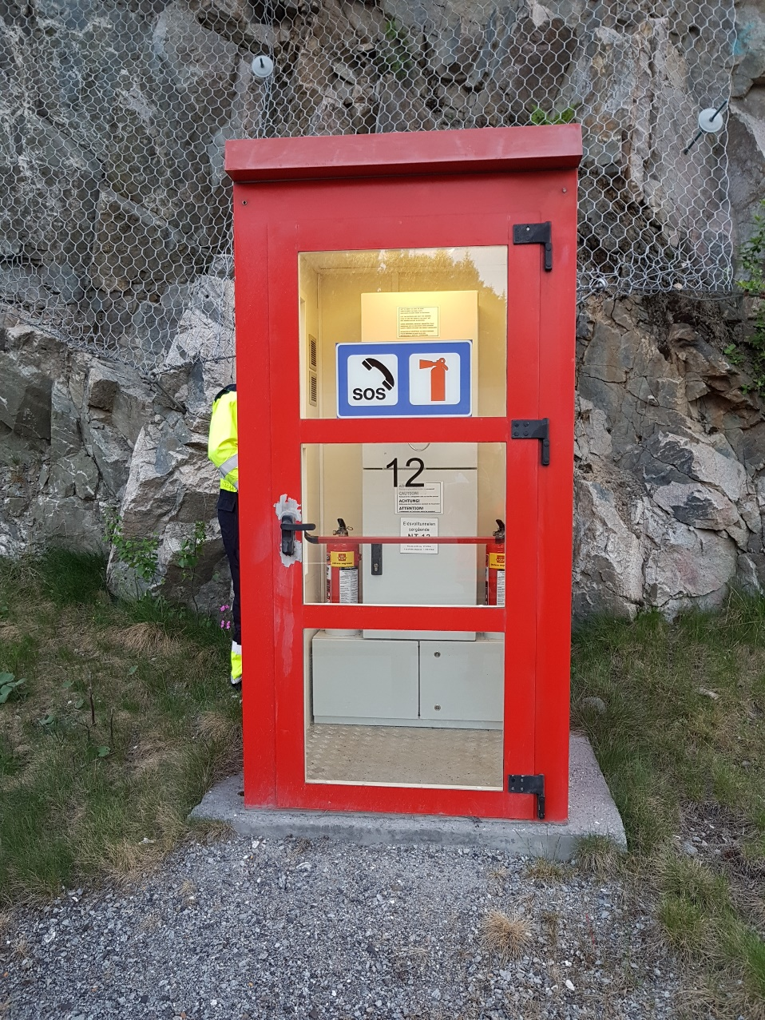 | EGENSKAPSDATA:  - Navn=12  - Etableringsår=2011  - Plassering=I kiosk  - Driftsmerking=
Foto: Corinne Chiodini

Nødstasjon i skap ute
Eksempelet viser en nødstasjon i skap (Teigkamptunnelen), kombinert med nødstyreskap. Her registreres Nødstasjon_500, Nødtelefon_180, 2 stk Brannslokkingsapparat_213 og Skap, teknisk_502 med type Nødstyreskap.
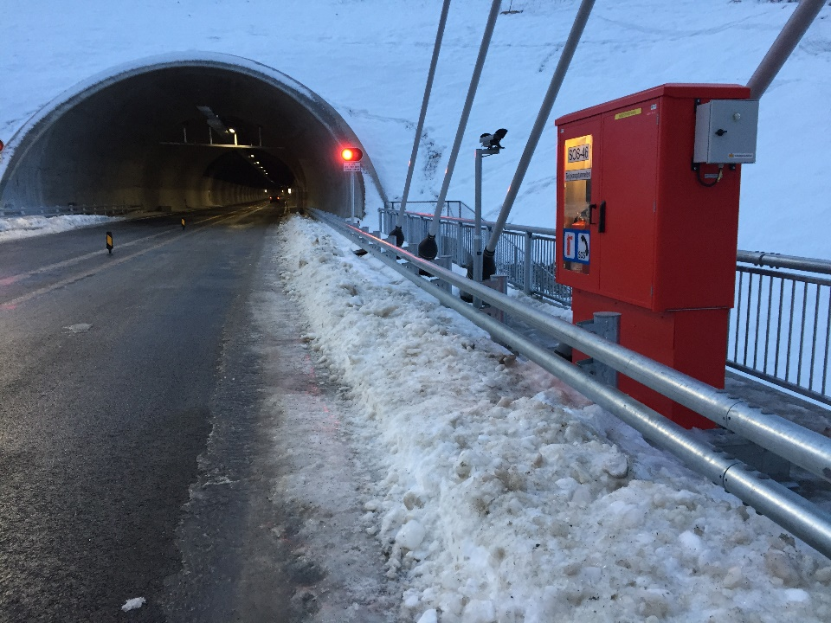 | EGENSKAPSDATA:  - Navn=SOS-46  - Etableringsår=201  - Plassering=I skap  - Driftsmerking=
Foto: Corinne Chiodini

Nødstasjon med separat brannskap
Det skal her registreres Nødstasjon, Nødtelefon, Brannslokkingsapparat og Skap, teknisk. Nødtelefon og brannslokkere knyttes til nødstasjonen (selv om brannslokkere er plassert i skapet). Døren til kiosken registreres som Port/dør. Eksempel fra Brennetunnelen.

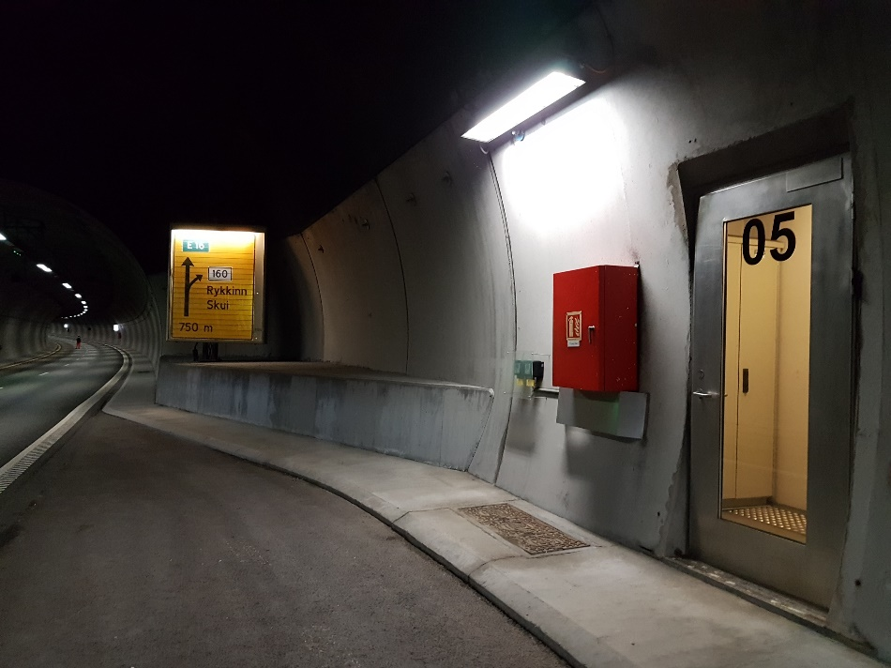 | EGENSKAPSDATA:  - Navn=05  - Etableringsår=2009  - Plassering=I kiosk og i skap  - Driftsmerking=
Foto: Corinne Chiodini

Relasjoner
Nedenfor er det listet opp relasjoner som kan settes opp mellom Nødstasjon og andre vegobjekttyper. Som alternativ til begrepet relasjon benyttes «Mor-datter», «Assosiasjoner» og «Tillatt sammenheng». Det vises både relasjoner der Nødstasjon inngår som morobjekt og der Nødstasjon inngår som datterobjekt. Det skilles mellom følgende relasjonstyper:
1 – Komposisjon – Komp - Består av/er del av
2 – Aggregering – Agr - Har/tilhører
3 – Assosiasjon – Asso - Har tilkoplet/er koplet til
«B inf A» angir om det er krav til at stedfestingen til vegnettet for datterobjekt skal være innenfor stedfesting til morobjekt. «Delvis» betyr at utstrekning må være innenfor, men sideposisjon og/eller feltkode kan avvike.
Mulige morobjekter
Morobjekt |  | Relasjonstype |  | Datterobjekt |  | Relasjonsinfo
Id | Navn | Id | Navn | Id | Navn | B inf A | Id
67 | Tunnelløp | 1 | Komp | 500 | Nødstasjon | Nei | 746
447 | Tunnelløp uten trafikk | 1 | Komp | 500 | Nødstasjon |  | 1964
Figur 2 Mulige «morobjekt» for vegobjekttype

Mulige datterobjekter
Morobjekt |  | Relasjonstype |  | Datterobjekt |  | Relasjonsinfo
Id | Navn | Id | Navn | Id | Navn | B inf A | Id
500 | Nødstasjon | 1 | Komp | 446 | Dokumentasjon | Ja | 1547
500 | Nødstasjon | 1 | Komp | 761 | Tilstand/skade, punkt | Ja | 1680
500 | Nødstasjon | 2 | Aggr | 213 | Brannslokningsapparat |  | 1826
500 | Nødstasjon | 2 | Aggr | 180 | Nødtelefon |  | 1827
Figur 3 Mulige «datterobjekt» for vegobjekttype

Egenskapstyper
I det følgende beskrives egenskapstyper tilhørende aktuell vegobjekttype. Vi skiller på standard egenskapstyper og geometriegenskapstyper.

Standard egenskapstyper
Egenskapstyper som ikke er geometriegenskapstyper regnes som standard egenskapstyper. Disse gir utfyllende informasjon om vegobjektet. Tabell 0-1 gir oversikt over alle standard egenskapstypene tilhørende Nødstasjon.
Tabell 0-1 Oversikt over egenskapstyper med tilhørende tillatte verdier
Egenskapstypenavn  Tillatt verdi | Datatype | Viktighet | Beskrivelse | ID
Navn | Tekst | 2: Påkrevd | Navn/nummer på nødstasjon. Merking av navnet er normalt godt synlig fra vegen. Navn brukes på styringsbilder på VTS og ofte i beredskapsplaner. Driftsmerking skal angis i tillegg i eget felt. | 9393
Avstand til nødutgang | Tall | 2: Påkrevd | Angir avstand til nærmeste nødutgang. | 9852
Plassert i tunnel | FlerverdiAttributt, Tekst | 4: Opsjonell | Angir om nødstasjon er plassert i tunnel eller ute i dagen. | 12095
• Ja |  |  | Nødstasjon er plasser inne i en tunnel. | 21021
• Nei |  |  | Nødstasjon er plassert ute under åpen himmel. | 21022
Plassering | FlerverdiAttributt, Tekst | 2: Påkrevd |  | 4001
• I kiosk |  |  | Nødstasjon er plassert i kiosk. | 5037
• I skap |  |  | Nødstasjon er plassert i skap. | 5038
• Utgår_Direkte på vegg |  |  |  | 12884
• I kiosk og skap |  |  | Nødstasjonen er plassert i kiosk, men brannslokkingsapparat er plassert i separat skap utenfor kiosken. | 16070
Etableringsår | Tall | 2: Påkrevd | Angir hvilket år vegobjektet ble etablert på stedet. | 9853
Driftsmerking | Tekst | 2: Påkrevd | Identitet/navn på forekomst, normalt synlig på stedet. Merknad registrering: Det skal angis "Ingen" som verdi om driftsmerking ikke finnes. | 10473
SCADA-merking | Tekst | 3: Betinget, se 'merknad registrering' | Driftsmerking rettet spesifikt mot systemet SCADA. Merknad registrering: Skal angis om den eksisterer på stedet. | 11737
Tilleggsinformasjon | Tekst | 4: Opsjonell | Supplerende informasjon om vegobjektet som ikke framkommer direkte av andre egenskapstyper. | 11624
Arkivreferanse | Tekst | 4: Opsjonell | Gir referanse/link til ytterligere informasjon om vegobjektet. Fortrinnsvis til vegeiers eget arkivsystem. Kan være til mappe/sak med tilgang til ulik informasjon eller direkte til et dokument. Merknad registrering: Egenskapstype er til utprøving. Kan bli justering. | 11694
Prosjektreferanse | Tekst | 3: Betinget, se 'merknad registrering' | Referanse til prosjekt. Det benyttes samme prosjektreferanse som på tilhørende Veganlegg (VT30). Benyttes for lettere å kunne skille nye data fra eksisterende data i NVDB. Merknad registrering: Skal angis for nye vegobjekter som overføres fra et utbyggings- eller vedlikeholdsprosjekt. | 11142
ProsjektInternObjekt_ID | Tekst | 3: Betinget, se 'merknad registrering' | Objektmerking. Unik innenfor tilhørende vegprosjekt. Merknad registrering: Skal angis for vegobjekt tilhørende Nye Veier AS så fremt slik ID er etablert. | 12390
Eier | FlerverdiAttributt, Tekst | 3: Betinget, se 'merknad registrering' | Angir hvem som er eier av vegobjektet. Merknad registrering: Påkrevd når eier avviker fra vegeier. Det skal angis eier på alle vegobjekt tilhørende Nye Veier AS. | 10985
• Stat, Statens vegvesen |  |  |  | 18363
• Stat, Nye Veier |  |  |  | 18663
• Fylkeskommune |  |  |  | 18364
• Kommune |  |  |  | 18365
• Privat |  |  |  | 18366
• Uavklart |  |  | Verdi benyttes inntil det er avklart hvem som er eier (ingen verdi tolkes som at vegeier er eier). | 18367
Vedlikeholdsansvarlig | FlerverdiAttributt, Tekst | 3: Betinget, se 'merknad registrering' | Angir hvem som er ansvarlig for vedlikehold av vegobjektet. Merknad registrering: Skal angis om vedlikeholdsansvarlig avviker fra eier av vegobjektet. Skal angis for alle vegobjekter tilhørende Nye Veier AS. | 9854
• Statens vegvesen |  |  |  | 16025
• Nye Veier |  |  |  | 18691
• Fylkeskommune |  |  |  | 19995
• OPS |  |  |  | 18820
• Kommune |  |  |  | 16023
• Privat |  |  |  | 16024
• Uavklart |  |  |  | 17779

Geometriegenskapstyper er definert for å holde på egengeometrien til et vegobjekt. Vi skiller på punkt-, linje/kurve- og flategeometri. Nøyaktighetskrav som er oppgitt i tilknytning til geometri er generelle krav til nøyaktighet for data i NVDB. Disse nøyaktighetskravene kan overstyres av spesifikke krav inngått i en kontrakt om leveranse av data til NVDB, f.eks. i en driftskontrakt eller i en utbyggingskontrakt.

Geometriegenskapstyper tilhørende Nødstasjon er vist i Tabell 0-2.

Tabell 0-2 Geometriegenskapstyper
Navn | Geometri, punkt
ID Datakatalogen | 5005
Datatype | GeomPunkt
Beskrivelse | Gir punkt som geometrisk representerer objektet.
Viktighet | 2: Påkrevd
Grunnriss | Senter dør til skap/kiosk
Høydereferanse | Fot.
Krav om Href | Nei
Nøyaktighets-krav  Grunnriss (cm) | 100 cm
Nøyaktighets-krav
Høyde (cm)

UML-modell

Relasjoner (mor-datter)
UML-diagram viser relasjoner til andre vegobjekttyper.
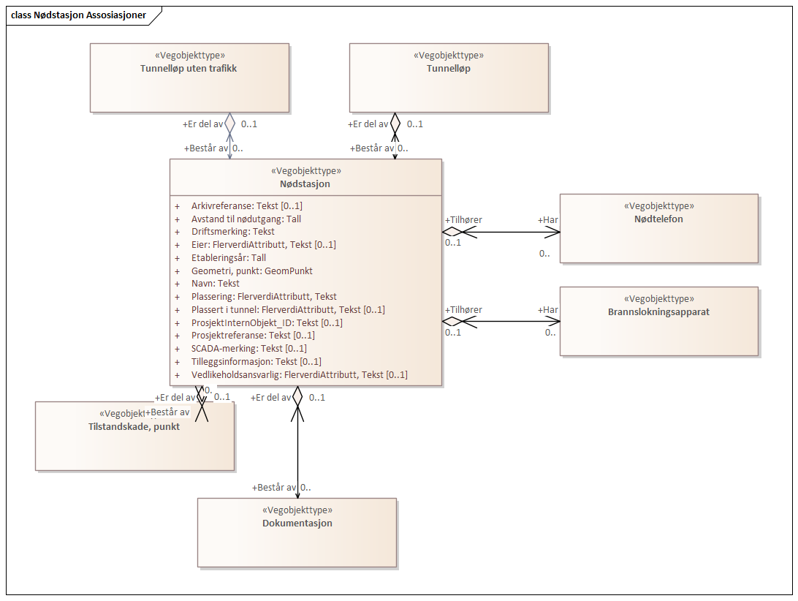

Betingelser
UML-diagram viser egenskaper med betingelser.
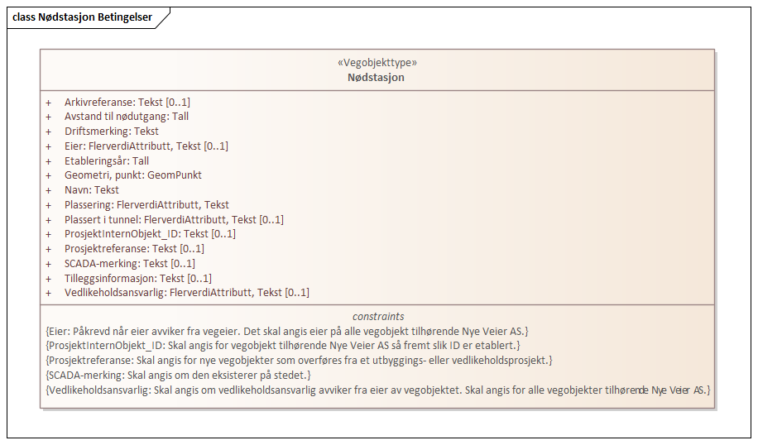

Tillatte verdier
UML-diagram viser egenskaper med tillatte verdier.
